第三讲　化学平衡移动

一、选择题

1．一定温度下，1 mol X和*n* mol Y在体积为2 L的密闭容器中发生如下反应：X(g)＋Y(g)2Z(g)＋M(s),5 min后达到平衡，此时生成2*a* mol Z。下列说法正确的是(　　)。

A．用X表示此反应的反应速率是(0.1－2*a*) mol·L－1·min－1

B．当混合气体的质量不再发生变化时，说明反应达到平衡状态

C．向平衡后的体系中加入1 mol M，平衡向逆反应方向移动

D．向上述平衡体系中再充入1 mol X，*v*正增大，*v*逆减小，平衡正向移动

解析　由题给反应的化学方程式可知生成2*a* mol Z消耗*a* mol X，利用化学反应速率的定义可知*v*(X)＝＝0.1*a* mol·L－1·min－1；因M为固态，故平衡向右移动，气体质量变小；若平衡向左移动，气体质量增加，故当混合气体质量不再发生变化时，可说明反应达到平衡状态；增大M的量，平衡不发生移动；向平衡体系中再充入X，反应物浓度增大，平衡正向移动，*v*正、*v*逆都增大。

答案　B

2．已知图一表示的是可逆反应CO(g)＋H2(g)C(s)＋H2O(g)　Δ*H*>0的化学反应速率(*v*)与时间(*t*)的关系，图二表示的是可逆反应2NO2(g)N2O4(g)　Δ*H*<0的浓度(*c*)随时间*t*的变化情况。下列说法中正确的是 (　　)。

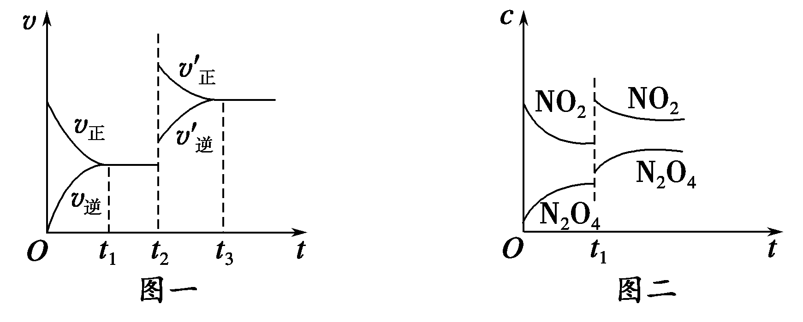

A．图一*t*2时改变的条件可能是升高了温度或增大了压强

B．若图一*t*2时改变的条件是增大压强，则反应的Δ*H*增大

C．图二*t*1时改变的条件可能是升高了温度或增大了压强

D．若图二*t*1时改变的条件是增大压强，则混合气体的平均相对分子质量将减小

解析　由图一可知，*t*2时正、逆反应速率均加快且发生突变，化学平衡正向移动，可能是升高了温度也可能是增大了压强，根据Δ*H*所表示的意义，不管平衡如何移动，Δ*H*不变，所以A正确，B错；由图二可知，*t*1时改变平衡条件的瞬间，NO2和N2O4的浓度均增大，然后*c*(NO2)减小，*c*(N2O4)增大，平衡向正反应方向移动，改变的条件可能是给体系增大压强，但不可能是由温度改变引起的，选项C错；若增大压强，平衡正向移动，N2O4的体积分数增加，因此混合气体的平均相对分子质量增大，D错。

答案　A

3．在水溶液中存在反应：Ag＋＋Fe2＋Ag(s)＋Fe3＋　Δ*H*＜0，达到平衡后，为使平衡体系中析出更多的银，可采取的措施是(　　)



A．升高温度　　　　　　　 B．加水稀释

C．增大Fe2＋的浓度 D．常温下加压

解析 正反应放热，升高温度，平衡向逆反应方向移动，A错误。加水稀释，平衡向离子数目增多的方向移动，平衡向逆反应方向移动，B错误。常温下加压对水溶液中的平衡移动几乎无影响，D错误。

答案 C

4．已知可逆反应*a*A＋*b*B*c*C中，物质的含量R%(A%和C%)随温度的变化曲线如图所示，下列说法正确的是 (　　)。

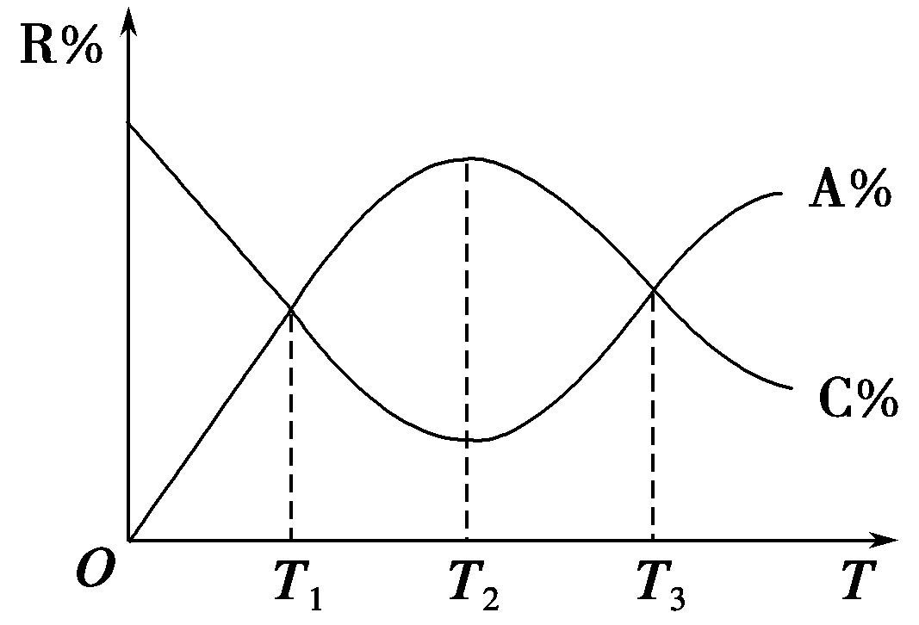

A．该反应在*T*1、*T*3温度时达到过化学平衡

B．该反应在*T*2温度时达到过化学平衡

C．该反应的逆反应是放热反应

D．升高温度，平衡会向正反应方向移动

解析　图像能说明各平衡体系组分(或某一成分)在反应过程中的变化情况。解题时要注意各物质曲线的折点(达平衡时刻)，所以反应在*T*2温度时第一次达到平衡，故A错，B正确；随着温度升高，反应物A的含量增大，生成物C的含量减少，说明平衡向逆反应方向移动，正反应是放热反应，C、D错误。

答案　B

5．在100 ℃时，将0.40 mol二氧化氮气体充入2 L密闭容器中，每隔一段时间对该容器内的物质进行分析，得到如下数据：

|  |  |  |  |  |  |
| --- | --- | --- | --- | --- | --- |
| 时间(s) | 0 | 20 | 40 | 60 | 80 |
| *n*(NO2)/mol | 0.40[来源:学+科+网] | *n*1 | 0.26 | *n*3 | *n*4 |
| *n*(N2O4)/mol | 0.00 | 0.05 | *n*2 | 0.08 | 0.08 |

下列说法中正确的是(　　)

A．反应开始20 s内以二氧化氮表示的平均反应速率为0.001 25 mol·L－1·s－1



B．80 s时混合气体的颜色与60 s时相同，比40 s时的颜色深

C．80 s时向容器中加入0.32 mol氦气，同时将容器扩大为4 L，则平衡将不移动

D．若起始投料为0.20 mol N2O4，相同条件下达平衡，则各组分含量与原平衡体系对应相等

解析：发生反应2NO2(g)N2O4(g)，前20 s内*v*(N2O4)＝＝0.001 25 mol·L－1·



s－1，*v*(NO2)＝0.002 5 mol·L－1·s－1，A错误。60 s、80 s时*n*(NO2)＝0.24 mol，比40 s时的浓度小，颜色浅，B错误。容器体积增大，压强减小，平衡向逆反应方向移动，C错误。

答案：D

6．下面是某化学研究小组探究外界条件对化学反应速率和化学平衡影响的图像，其中图像和实验结论表达均正确的是(　　)。

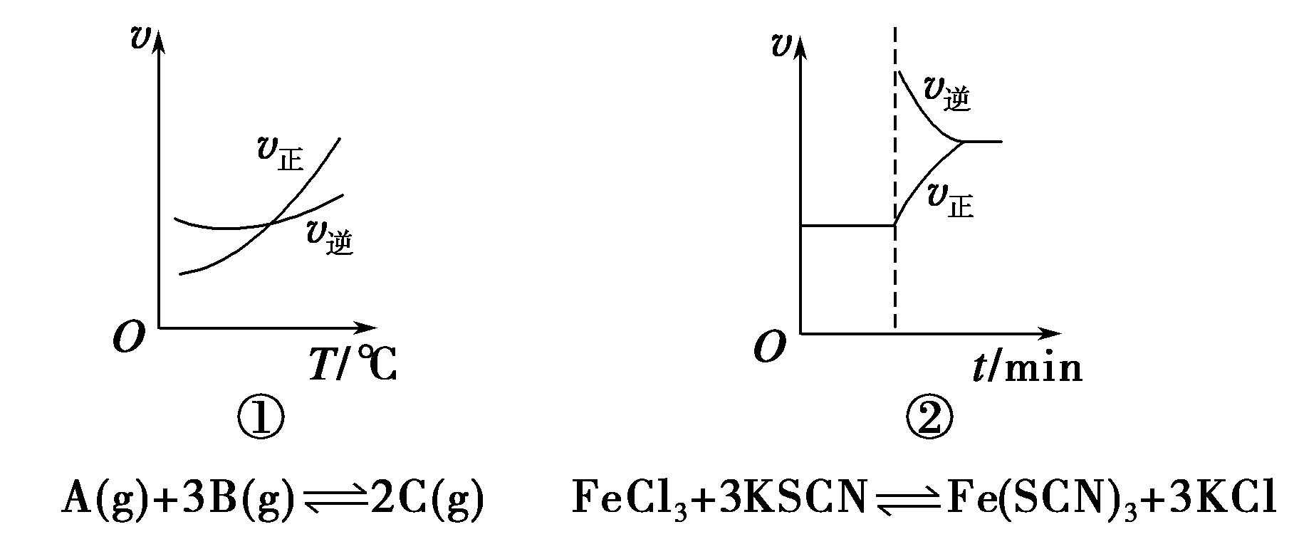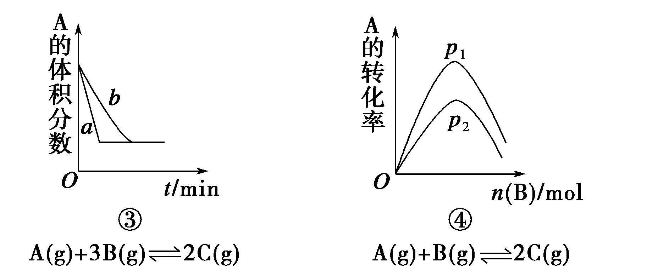

A．①是其他条件一定时，反应速率随温度变化的图像，正反应Δ*H*<0

B．②是在平衡体系的溶液中溶入少量KCl晶体后化学反应速率随时间变化的图像

C．③是在有无催化剂存在下建立的平衡过程图像，*a*是使用催化剂时的曲线

D．④是一定条件下，向含有一定量A的容器中逐渐加入B时的图像，压强*p*1>*p*2

解析　根据图像①，升高温度，平衡正向移动，正反应Δ*H*>0，A错；②反应实质是Fe3＋＋3SCN－Fe(SCN)3，K＋和Cl－不参加化学反应，KCl浓度增大不影响化学平衡，B错；③使用催化剂，反应速率加快，先达到平衡，C正确；④此反应为反应前后气体物质的量不变的化学反应，改变压强不影响平衡状态，即不影响A的转化率，且由于不断加入B，A的转化率增大，D错。

答案　C

7．在恒温、恒压下，*a* mol A和*b* mol B在一个容积可变的容器中发生反应：A(g)＋2B(g)2C(g)，一段时间后达到平衡，生成*n* mol C。则下列说法中正确的是(　　)

A．物质A、B的转化率之比为1∶2

B．起始时刻和达到平衡后容器中的压强之比为(*a*＋*b*)∶(*a*＋*b*－0.5*n*)

C．当2*v*正(A)＝*v*逆(B)时，反应一定达到平衡状态

D．充入惰性气体(如Ar)，平衡向正反应方向移动

解析：根据三段式计算：

　　　A(g)　＋　2B(g)　　2C(g)

起始　 *a*　　　 *b* 0

转化　 　　　 *n* *n*

平衡 (*a*－)　　(*b*－*n*) *n*

则A、B转化率之比为∶＝*b*∶2*a*，A项错误；起始量与平衡量的物质的量之比为(*a*＋*b*)∶(*a*＋*b*－)，但容器容积可变，即恒压，压强比为1∶1，B项错误；充入惰性气体，恒压容器中的平衡应向气体体积增大的方向移动，即逆向移动，D项错误。

答案：C

二、非选择题

8．向甲乙两个容积均为1 L的恒容容器中，分别充入2 mol A、2 mol B和1 mol A、1 mol B。相同条件下(温度*T* ℃)，发生下列反应：A(g)＋B(g)*x*C(g)　Δ*H*<0。测得两容器中*c*(A)随时间*t*的变化如图所示：

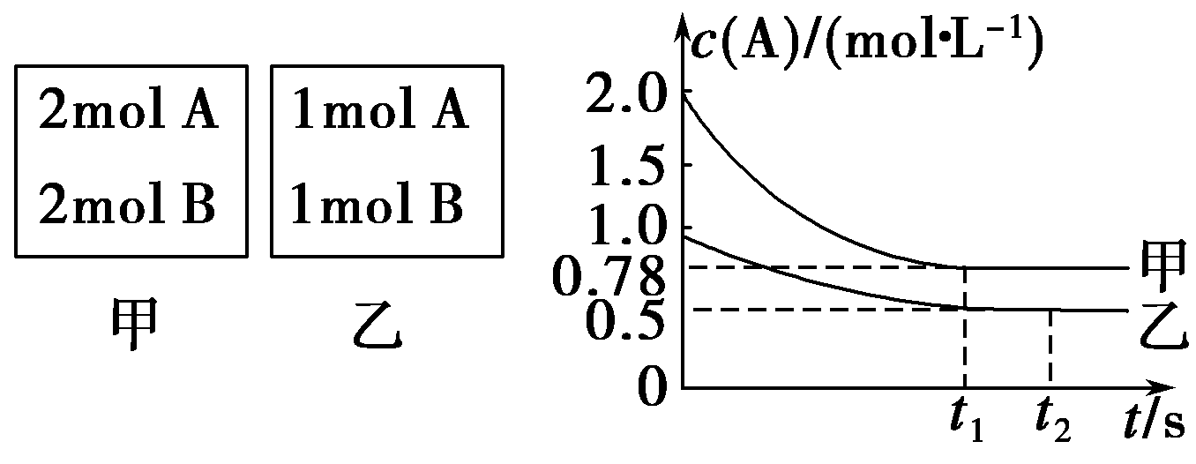

回答下列问题：

(1)乙容器中，平衡后物质B的转化率为________。

(2)*x*＝________。

(3)*T* ℃时该反应的平衡常数为________。

(4)下列说法正确的是(　　)。

A．向平衡后的乙容器中充入氦气可使*c*(A)增大

B．将乙容器单独升温可使乙容器内各物质的体积分数与甲容器内相同

C．若向甲容器中再充入2 mol A、2 mol B，则平衡时甲容器中0.78 mol·L－1<*c*(A)<1.56 mol·L－1

解析　(1)乙容器反应达到平衡时*c*(A)＝0.5 mol·L－1，转化率为50%。B的转化率也为50%。(2)甲容器反应达到平衡时，*c*(A)＝0.78 mol·L－1，转化率为61%，即压强越大，A的转化率越高，所以正反应为气体体积减小的反应，*x*＝1。(3)反应达到平衡时，乙容器中*c*(A)＝*c*(B)＝*c*(C)＝0.5 mol·L－1，*T* ℃时，该反应的平衡常数为2。(4)A项，向平衡后的乙容器中充入“惰性气体”氦气，气体浓度不变，平衡不发生移动，*c*(A)不变；B项，将乙容器单独升温，平衡逆向移动，A的体积分数增大，更大于甲容器中A的体积分数；C项，若向甲容器中再充入2 mol A、2 mol B，相当于压强变为原来的2倍，达到平衡时A的转化率比不加前增大，所以平衡时甲容器中0.78 mol·L－1<*c*(A)<1.56 mol·L－1。

答案　(1)50%　(2)1　(3)2　(4)C

9．298 K时，某容积固定为1 L的密闭容器中发生如下可逆反应：A(g)2B(g)　Δ*H*＝*a* kJ·mol－1。其中B的物质的量浓度随时间变化如图所示。

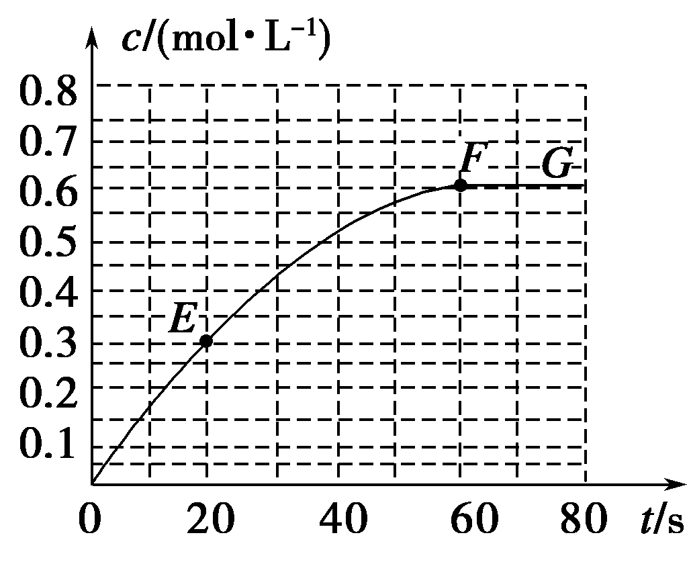

试回答下列问题：

(1)已知298 K时60 s达到平衡，则前60 s内A的平均反应速率为________mol·L－1·s－1。

(2)该反应的平衡常数表达式为________。

(3)若298 K时B的平衡浓度为A的3倍，323 K时(其他条件不变)，B的平衡浓度为A的2倍。且达到平衡所需时间为298 K时的。该反应中Δ*H*________0(填“>”或“<”)。

(4)若反应在298 K进行，在1 L密闭容器中加入1 mol B、0.2 mol Ne，达到平衡时B的转化率为________(填序号)。

A．等于60% B．等于40%

C．小于40% D．介于40%～60%之间

(5)已知曲线上任意两点之间连线的斜率表示该时间段内B的平均反应速率(例如直线*EF*的斜率表示20 s～60 s内B的平均反应速率)，则曲线上任意一点的切线斜率的意义是______________________________________________ __________________________。

解析　(1)由图像可知，60 s时，B的物质的量浓度为0.6 mol·L－1，则A减少0.3 mol·L－1，则*v*(A)＝＝0.005 mol·L－1·s－1；(2)该反应的平衡常数表达式为*K*＝；(3)从298 K→323 K，为升温，结果B的浓度减小，即表明平衡向逆反应方向移动，则推出正反应为放热反应，Δ*H*<0；(4)由于在恒温恒容条件下，通入稀有气体Ne，不影响化学平衡，故平衡时B的物质的量浓度仍为0.6 mol·L－1，即转化0.4 mol·L－1，则B的转化率为40%；(5)曲线上任意一点的切线斜率代表的是某一时刻的反应速率。

答案　(1)0.005　(2)*K*＝　(3)<　(4)B

(5)某一时刻的反应速率(或即时速率、瞬时速率)

10．一定条件下，体积为1 L的密闭容器中发生如下反应：SiF4(g)＋

2H2O(g)SiO2(s)＋4HF(g)　Δ*H*＝＋148.9 kJ·mol－1。



(1)下列各项中能说明该反应已达化学平衡状态的是________(填字母序号)。

a．*v*消耗(SiF4)＝4*v*生成(HF)

b．容器内气体压强不再变化

c．容器内气体的总质量不再变化

d．HF的体积分数不再变化

(2)反应过程中测定的部分数据如下表(表中*t*2＞*t*1)所示。

|  |  |  |
| --- | --- | --- |
| 反应时间/min | *n*(SiF4)/mol | *n*(H2O)/mol |
| 0 | 1.20 | 2.40 |
| *t*1 | 0.80 | *a* |
| *t*2[来源:Zxxk.Com] | *b* | 1.60 |

通过*a*或*b*的值及化学平衡原理说明*t*1时反应是否达到化学平衡状态：________。

(3)若只改变一个条件使上述反应的化学平衡常数变大，该反应________(填序号)。

a．一定向正反应方向移动

b．一定向逆反应方向移动

c．一定是减小压强造成的

d．一定是升高温度造成的

e．SiF4的平衡转化率一定增大

解析 (2)0～*t*1 min，反应消耗的SiF4为0.40 mol，根据已知反应可确定消耗的H2O为0.80 mol，故*a*＝1.60 mol，*t*2 min时，H2O仍为1.60 mol，故*b*＝0.80 mol。由此可判断*t*1时该反应已经达到化学平衡状态。

答案 (1)bcd

(2)*a*＝1.60(或*b*＝0.80)，说明在一定条件下，*t*1～*t*2时各组分的浓度(或物质的量)均已不再发生改变，则*t*1时反应已经达到化学平衡状态

(3)ade

11．如何降低大气中CO2的含量及有效地开发利用CO2是当前科学家研究的重要课题。

(1)科学家用H2和CO2生产甲醇燃料。为探究该反应原理，进行如下实验：某温度下，在容积为2 L的密闭容器中充入1 mol CO2和3.25 mol H2，在一定条件下反应，测得CO2、CH3OH(g)和H2O(g)的物质的量(*n*)随时间的变化关系如图所示。

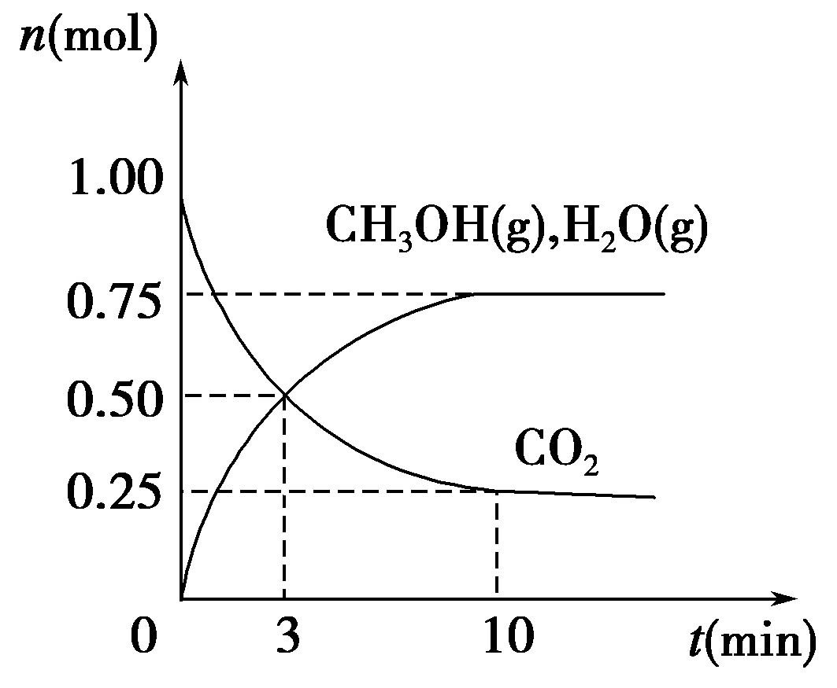

①从反应开始到3 min时，氢气的平均反应速率*v*(H2)＝________。

②下列措施中一定能使CO2的转化率增大的是________。

A．在原容器中再充入1 mol CO2

B．在原容器中再充入1 mol H2

C．在原容器中充入1 mol He

D．使用更有效的催化剂

E．缩小容器的容积

F．将水蒸气从体系中分离出

(2)科学家还利用氢气在一定条件下与二氧化碳反应生成乙醇燃料，其热化学反应方程式为2CO2(g)＋6H2(g)CH3CH2OH(g)＋3H2O(g)　Δ*H*＝*a* kJ·mol－1，在一定压强下，测得该反应的实验数据如表所示。请根据表中数据回答下列问题。

|  |  |  |  |  |
| --- | --- | --- | --- | --- |
| 温度(K)  CO 2转化率/ (%)  *n*(H2)/*n*(CO2) | 500 | 600 | 700 | 800 |
| 1.5 | 45 | 33 | 20 | 12 |
| 2 | 60 | 43 | 28 | 15 |
| 3 | 83 | 62 | 37 | 22 |

①上述反应的*a*________0(填“大于”或“小于”)。

②恒温下，向反应体系中加入固体催化剂，则反应产生的热量________(填“增大”、“减小”或“不变”)。

③增大的值，则生成乙醇的物质的量________(填“增大”、“减小”、“不变”或“不能确定”)。

解析　(1)①从反应开始到3 min时，*v*(CO2)＝(1.00 mol－0.5 mol)÷(2 L×3 min)＝ mol·L－1·s－1，根据反应的化学方程式：CO2＋3H2CH3OH＋H2O，化学计量数之比等于化学反应速率之比，则*v*(H2)＝0.25 mol·L－1·min－1。②在原容器中再充入1 mol H2，平衡右移；缩小容器的容积，压强增大，平衡右移；将水蒸气从体系中分离出，减小了水蒸气的浓度，平衡右移。(2)①上述反应中，升高温度，CO2的转化率降低，则逆反应为吸热反应，正反应为放热反应，*a*<0。②恒温下，向反应体系中加入固体催化剂，反应产生的热量不变，催化剂不能使平衡移动，不改变Δ*H*的大小。

答案　(1)①0.25 mol·L－1·min－1　②BEF　(2)①小于　②不变　③不能确定